学号： 姓名： 班级：

10-b1：以 P.336 - P.337 例10.10为基础并进行适当扩展，讨论转换构造函数及类型转换函数的使用，完成下列表格

|  |  |  |  |  |  |
| --- | --- | --- | --- | --- | --- |
|  | 编译程序名 | 复数+的实现方式 | c3 = c1 + Complex(2.5) | c3 = c1 + 2.5 | c3 = 2.5 + c1 |
| 无转换构造函数  无类型转换函数 | 10-b1-1.cpp | 友元函数 |  |  |  |
| 10-b1-2.cpp | 成员函数 |  |  |  |
| 无转换构造函数  有类型转换函数 | 10-b1-3.cpp | 友元函数 |  |  |  |
| 10-b1-4.cpp | 成员函数 |  |  |  |
| 有转换构造函数  无类型转换函数 | 10-b1-5.cpp | 友元函数 |  |  |  |
| 10-b1-6.cpp | 成员函数 |  |  |  |
| 有转换构造函数  有类型转换函数 | 10-b1-7.cpp | 友元函数 |  |  |  |
| 10-b1-8.cpp | 成员函数 |  |  |  |
| 10-b1-9.cpp | 成员函数  另有double+Complex | 不用填写 | 不用填写 | 回答下列问题：   1. 为什么编译不错？ 2. 运行结果是多少？ 3. 为什么和10-b1-8结果不同？ |

填表方法：

1. 依次用VS2015编译指定的源程序文件，观察main函数中三句语句的编译情况
2. 如果某一句错误，则将该句及下面的打印语句全部注释掉，观察其余正确语句的运行结果（示例如下）

 

1. 填表时，如果编译正确，则对应空格中给出运行结果及得到此结果的原因解释

如果编译错误，则填写改行的编译错误

（例如：c3=c1+Complex(2.5)是第60行，则只需要填写第60行的错误）及错误原因的解释

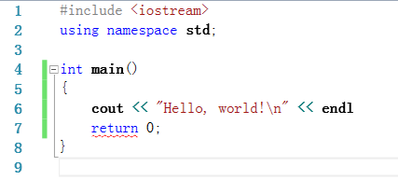 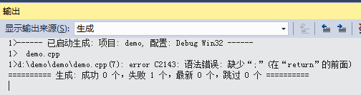

4、填表示例如下：

